Play and talk together

Anwendungsbereiche | Sensibilisierung, Wissensvermittlung, Reflexion
Geschätzte Dauer | 90 Minuten
Sozialform | Gruppenarbeit, Plenum

Ziel | - Im Folgenden wird ein Mix aus „Methode und Setting“ für den Einsatz digitaler Spiele in Bildungskontexten vorgestellt. Ziel ist es, Anregungen zu geben, wie Inhalte aus digitalen Spielen und thematisch aufgegriffen werden können.  Bei „play and talk together“ stehen das gemeinsame Spielen von ausgewählten Spielen, die Reflexion und Diskussion beispielsweise über Ethik, Moral, Konsequenzen von Entscheidungen und Handlungen im Vordergrund.  - Im näher beschriebenen Setting wird gemeinsam mit Einstellungen, Entscheidungen und deren Konsequenzen „gespielt“, diese reflektiert, diskutiert, mit Lehr- und Lerninhalten oder konkreten Lebensweltbezügen verknüpft.  Mögliche Stichworte: Moral, Ethik, Soziales Verhalten, Haltung, Vorbilder, Familie, Freunde, Religion, Kultur, Politik, Medien...
Zielgruppe | Jugendliche
Praxisfeld | Schule, Offener Ganztag, OKJA

Kontakt |  | Spielraum - Medienpädagogik in der digitalen Spielekultur  Institut für Medienforschung und Medienpädagogik  Fakultät für Angewandte Sozialwissenschaften  TH Köln - Ubierring 48 - 50678 Köln
Ansprechperson | Jürgen Sleegers, TH Köln

Diese Methode ist im Rahmen des Projekts "Ethik und Games" an der TH Köln entstanden. Es ist gefördert von:
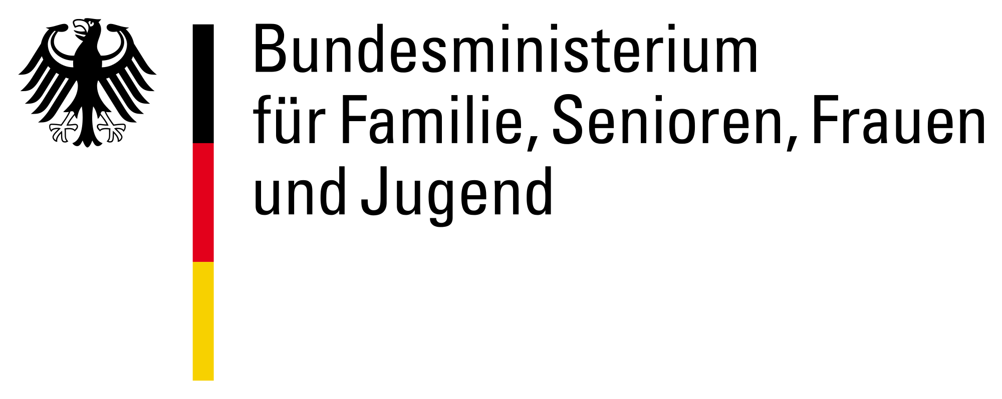

Beschreibung: Setting
Anmerkung | Die Spielebranche liefert zunehmend mehr Beispiele in denen ethische und moralische Entscheidungen als zentrale Elemente in der Spielnarration und im interaktiven Spielerleben gut platziert sind. Beispiele finden sich nicht nur bei meist kleineren Entwicklerteams im Bereich der so genannten „Serious Games“ oder „News-Games“ sondern auch in kommerziell erfolgreichen Produktionen großer Studios.  Den Spielenden wird eine „Meta-Ebene“ angeboten, auf der sie geplante oder getroffene Entscheidungen im Spiel auf ihre Auswirkungen hin betrachten können. Die Entscheidungen im Spiel bleiben nicht folgenlos, können in aller Regel nachträglich nicht mehr verändert oder beispielsweise durch vorheriges Abspeichern wiederholt werden.

Spieleauswahl | Die Spiele-Auswahl wird durch die zu behandelnden Themen und Aspekte (z.B. Ethik, Moral, Kriegssetting, Gender etc.), durch die Verfügbarkeit (benötigte Spielehardware, Kosten für Spielesoftware etc.) und auch durch die jeweilige Zielgruppe bestimmt (u.a. Berücksichtigung des Jugendmedienschutzes in Form der USK-Altersfreigabe und auch der pädagogischen Alterseinschätzung).  Die Jugendlichen können sehr gut in die Planung des Medieneinsatzes mit einbezogen werden, da sie in der Regel über sehr umfangreiche Spielekenntnisse verfügen und bei passendem Konzept hoch motiviert sind, ihre Hard- und Spielesoftware sowie ihre Spielerfahrungen einzubringen.

Technik | Als Argument gegen den Einsatz von digitalen Spielen im schulischen oder außerschulischen Kontext wird gerne auch die fehlende Verfügbarkeit geeigneter Endgeräte und passender Spielesoftware angeführt. Für ein „play and talk together“ bedarf es lediglich einer Spielstation, die sich wahlweise aus einem PC, einer Videospielkonsole oder einem Tablet mit ausgewählter Spielesoftware, Lautsprecher und Beamer zusammensetzt.
„Spielstation“ | An einer „Spielstation“ sitzt ein/e Vorspieler/in und wartet auf Handlungsanweisungen vom „Tisch der Entscheidung“
„Tisch der Entscheidung“ | Am „Tisch der Entscheidung“ sitzt eine Gruppe von drei bis fünf Jugendlichen, die sich über Spielhandlungen, allgemeine Strategien, konkrete Entscheidungen beispielsweise bei moralischen Dilemmata verständigen und ihr Votum als Handlungsanweisung an die „Spielstation“ weitergeben.  Da je nach eingesetztem Spiel Aktionen im Spiel auch zeitnah gefordert werden, muss allgemein abgestimmt werden, wie gespielt werden soll und wann und wie Anweisungen gegeben werden.
„Beobachtungsstation“ | Die übrigen Jugendlichen beobachten die Diskussionen am „Tisch der Entscheidung“, die Umsetzung durch die „Spielstation“ und die Auswirkungen der Entscheidungen und Umsetzungen auf das Spielgeschehen. Die Aufteilung in kleinere Beobachtungsgruppen, die für einzelne Bereiche verantwortlich sind, kann sinnvoll sein.  Hierfür können folgende Arbeitsblätter genutzt und bei Bedarf entsprechend angepasst werden:  1. Arbeitsblatt: Beobachtungsgruppe „Tisch der Entscheidung“  2. Arbeitsblatt: Beobachtungsgruppe „Spielstation“  3. Arbeitsblatt: Beobachtungsgruppe „Spielgeschehen“
Aufteilung | Die Verteilung der einzelnen Rollen und Positionen sowie die genauen Arbeitsteilungen erfolgt im Vorfeld.
Vorbereitung | Zur Vorbereitung eines „play and talk together“ gehört auch eine Vorstellung des Spiels samt Grundeinweisung in Spielgeschichte, Spielregeln und Spielsteuerung.  Bei entsprechender Aufgabenverteilung könnte dies vom „Vorspieler“ / von der „Vorspielerin“ übernommen werden.

Beschreibung: Ablauf
Ablauf Variante 1 | - Eine Unterrichtsstunde (als Beispiel) erfolgt wie in der Übersicht dargestellt.  Nach der Vorstellung des Ablaufs, der Einteilung in Gruppen und Verteilung der Aufgaben erfolgt die Vorstellung des Spiels.  - Anschließend wird das Spiel von Beginn an oder von vorbereiteten Spielspeicherständen aus gestartet. Entweder wird von hier aus weiter gespielt oder es werden nach einer gespielten Szene andere Speicherstände und neue Szenen gespielt.  - Nach der Spielphase gibt es eine kurze Feedback- bzw. Blitzlichtrunde für den Vorspieler / die Vorspielerin und die Jugendlichen vom „Tisch der Entscheidung“. Daran schließen die Beobachtungen aus den Beobachtungsgruppen an.  - Eine Anknüpfung oder Übertragung der bisher erarbeiteten Aspekte erfolgt in der letzten Phase. Je nach Kontext, in dem die Methode eingesetzt wird, kann von Lehrer*innen, Pädagog*innen oder den Jugendlichen selber ein Lern- oder Lebensweltbezug hergestellt und mit allen gemeinsam erörtert werden.

Dauer | Inhalt | Arbeitsform/Methode | Arbeitsmaterial
15 Minuten | - Vorstellung der Methode  - Verteilung der Aufgaben / Gruppenaufteilung  - Spielvorstellung
30 Minuten | - Spiel spielen  - Beobachtungen der Kommunikation und des Spielgeschehens | Gruppenarbeit / Spielen / Entscheiden | Arbeitsblatt 1,  Arbeitsblatt 2,  Arbeitsblatt 3
15 Minuten | - Wie war es für die Jugendlichen am „Tisch der Entscheidung“?  - Wie war es für den Vorspieler / die Vorspielerin?  - Vorstellung der Beobachtungen aus den Beobachtungsgruppen | Blitzlicht / kurzes Feedback /
30 Min. | - Diskussion  - Übertragung der erarbeiteten Aspekte auf ausgewählte und vorbereitete Themen mit konkretem Lern- oder Lebensweltbezug | Diskussion /  Input (durch Lehrer*innen) / Plenum
90 Minuten

Ablauf Variante 2 | Bei dieser Variante wird die Spiel-, Entscheidungs- und Beobachtungsphase wiederholt. Die sehr wahrscheinlich unterschiedlichen Spielergebnisse können mit einander verglichen und diskutiert werden.
Ablauf Variante 2a | Bei dieser Variante wird das Setting (bei entsprechend höherem Ressourcenaufwand) direkt verdoppelt und es finden zwei Spiele parallel statt. Dies bedeutet, dass es zwei „Spielstationen“, zwei „Tische der Entscheidung“ und entsprechend viele Beobachtungsgruppen geben muss.
Ablauf Variante 3 | Bei dieser Variante wird das Spiel mit ausgewählten Spielszenarien beispielsweise von einem Lehrer vorgestellt und vorgespielt. Entscheidungen werden über „Reinrufen“ oder ein „Stimmungsbild“ direkt bei den Jugendlichen erfragt und umgesetzt.  Ein gut dokumentiertes Beispiel des norwegischen Lehrers Tobias Staaby (das eingesetztes Spiel „The Walking Dead“ hat eine USK 18-Alterskennzeichnug) ist hier anschaulich dokumentiert:  „The Walking Dead in school – moral philosophy after the apocalypse“ von https://iktipraksis.iktsenteret.no/sites/default/files/files/TWD_English.pdf

Arbeitsblatt: Beobachtungsgruppe „Tisch der Entscheidung“
Aufgabe | Haltet für die spätere Auswertung im Plenum fest, was ihr hinsichtlich der Kommunikation und Ergebnisse am „Tisch der Entscheidung“ beobachtet habt.
- Gab es eine grundlegende Strategie, auf die sich verständigt wurde?
- Welche Entscheidungen wurden besonders lange diskutiert?
- Wurden die Auswirkungen von getroffenen Entscheidungen und Strategien im Spiel analysiert?
- Gab es Personen am „Tisch der Entscheidung“, die besonders aktiv oder passiv verhalten haben?
- Platz für weitere Anmerkungen…

Arbeitsblatt: Beobachtungsgruppe „Spielstation“
Aufgabe | Haltet für die spätere Auswertung im Plenum fest, was ihr an der „Spielstation“ beobachtet habt.
- Konnten die Anweisungen, die vom „Tisch der Entscheidung“ kamen, gut umgesetzt werden?
- In welchen Situationen wurde vom Vorspieler / von der Vorspielerin ohne Anweisung und Rücksprache eine gravierende Entscheidung getroffen?
- War der Vorspieler / die Vorspielerin eurer Meinung nach eher gelassen, gestresst oder genervt?
- Platz für weitere Anmerkungen…

Arbeitsblatt: Beobachtungsgruppe „Spielgeschehen“
Aufgabe | Haltet für die spätere Auswertung im Plenum fest, welche Entscheidungen den Spielverlauf in welche Richtung beeinflusst haben.
- Führt stichwortartig alle Situationen auf, an denen sich der Spielverlauf eurer Meinung nach je nach Entscheidung in unterschiedliche Richtungen entwickeln konnte.
- Welche Entscheidungen konntet ihr beobachten, die den Spielverlauf beeinflusst haben?
- Wie wurde sich unter Gesichtspunkten von Moral, Werten und Normen im Spiel verhalten?
- Platz für weitere Anmerkungen…

